Introduction :

Ce projet s’inscrit dans le cadre de l’apprentissage du Machine Learning distribué en utilisant Apache Spark.
L’objectif principal est de mettre en œuvre et comparer deux algorithmes de clustering non supervisé :
- K-Means (MLlib)
- DBSCAN (implémentation personnalisée)
Le projet exploite un dataset volumineux stocké sur HDFS, à savoir KDD Cup 99, largement utilisé dans le domaine de la détection d’intrusions réseau.

Objectifs du Projet

Les objectifs principaux sont :
- Manipuler des données massives sur HDFS
- Effectuer le prétraitement et le Feature Engineering avec Spark
- Appliquer des algorithmes de clustering non supervisé
Comparer K-Means et DBSCAN en termes de :
- Principe de fonctionnement
- Résultats obtenus
- Limites et performances

Préparation des données (HDFS )
Création du dossier HDFS :
Création du répertoire /kdd dans HDFS avec la commande hdfs dfs -mkdir /kdd
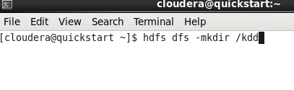

Chargement du dataset dans HDFS :
Importation du fichier kddcup.data_10_percent_corrected depuis le dossier local vers HDFS et vérification avec hdfs dfs -ls /kdd.
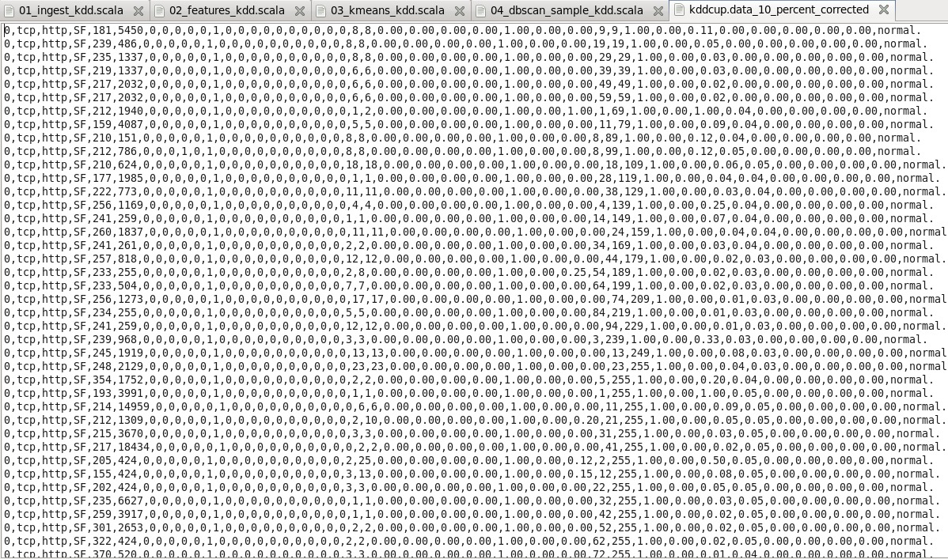

Code de script 01_ingest_kdd.scala :

Importation des bibliothèques Spark et Définition des chemins HDFS

- spark.sql : manipulation des DataFrames
- types : definition du schema (StructType, StringType)
- functions : fonctions Spark (regexp_replace, col, etc.)
- input : fichier brut KDD Cup 99 stocké dans HDFS
- output : dossier de sortie pour les données nettoyées en Parquet

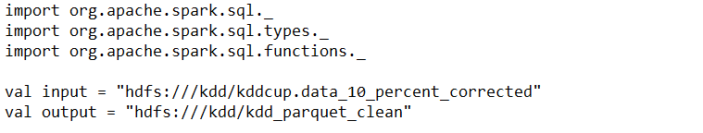
Définition des colonnes KDD Cup 99
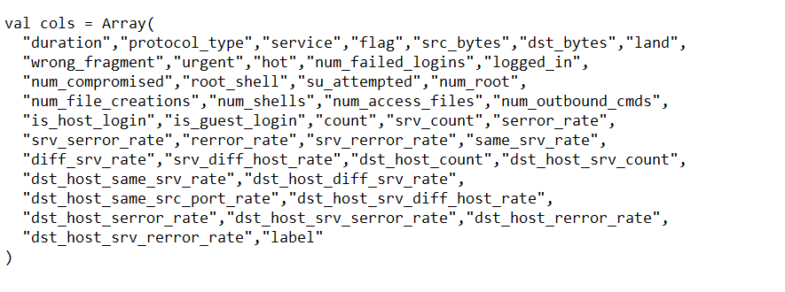
Lecture du Dataset KDD Cup 99 et Création du DataFrame Spark
Étape 1 : Lecture du fichier depuis HDFS
Étape 2 : Découpage des lignes et création des Rows
Étape 3 : Création du schéma des données
Étape 4 : Création du DataFrame Spark

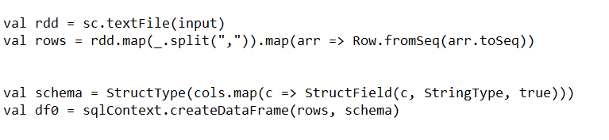

Nettoyage, Vérification et Sauvegarde du Dataset KDD Cup 99

Étape 1 : Nettoyage de la colonne label
Étape 2 : Comptage du nombre de lignes
Étape 3 : Affichage d’un échantillon des données
Étape 4 : Affichage du schéma des données
Étape 5 : Sauvegarde au format Parquet

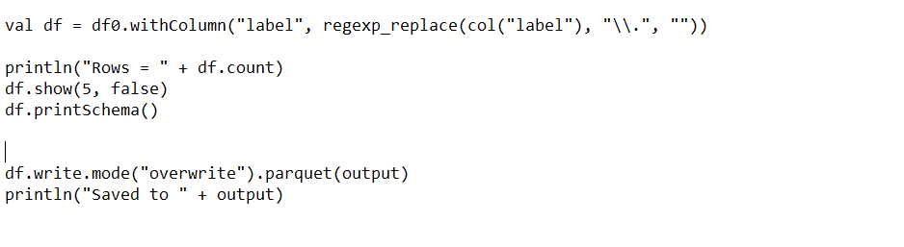
Lancement de Spark Shell + Exécution du script d’ingestion :
Démarrage du spark-shell en mode YARN et lancement du script 01_ingest_kdd.scala pour lire et transformer le dataset.
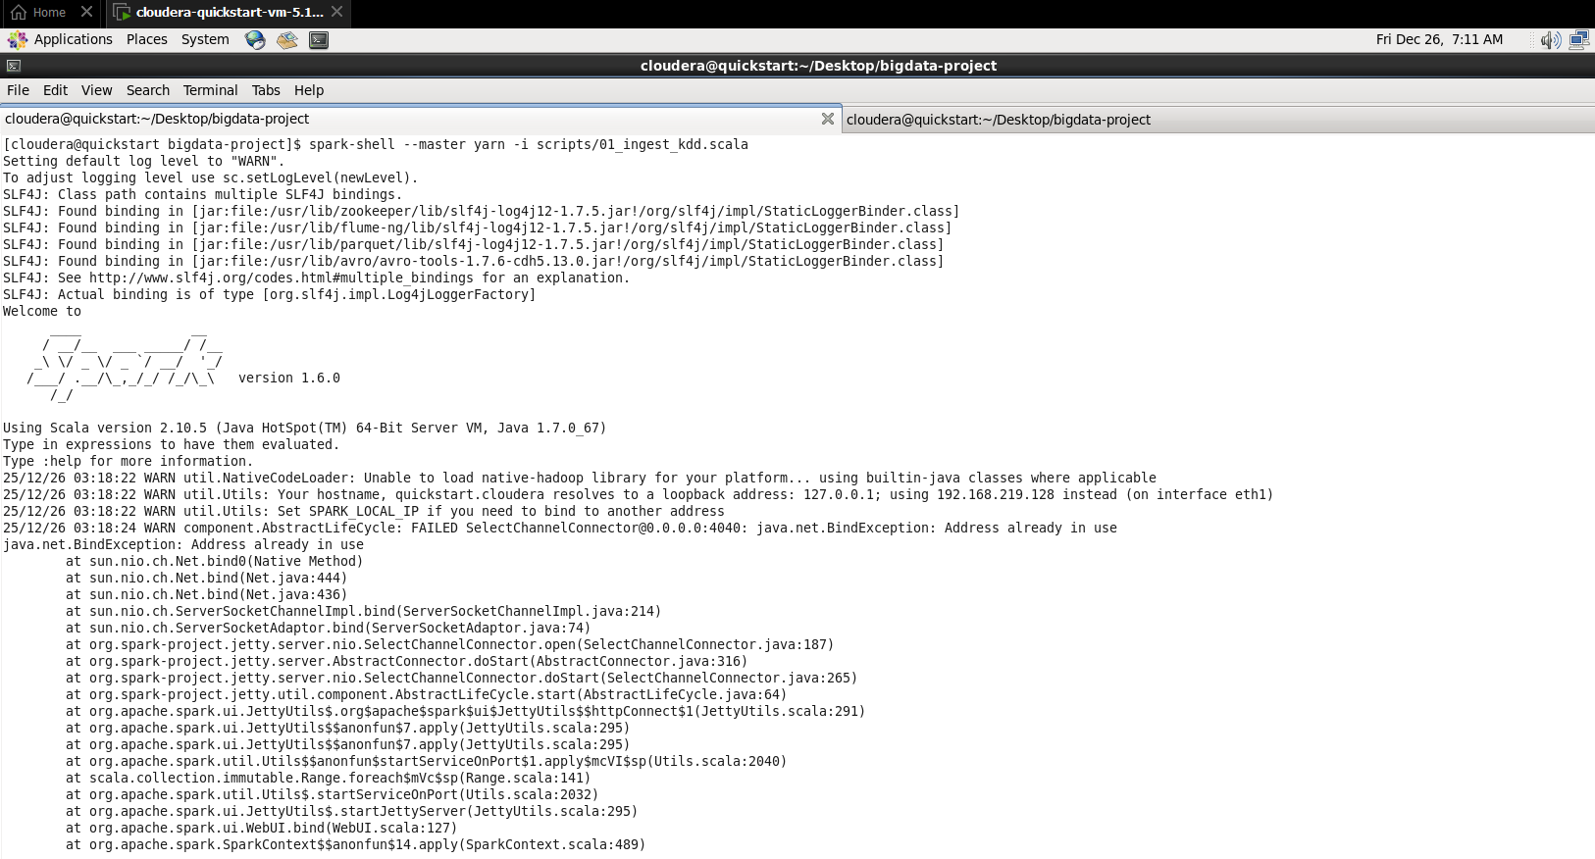Lecture du dataset et affichage du DataFrame :
Chargement du dataset depuis HDFS en DataFrame Spark et visualisation des premières lignes pour vérifier le format.

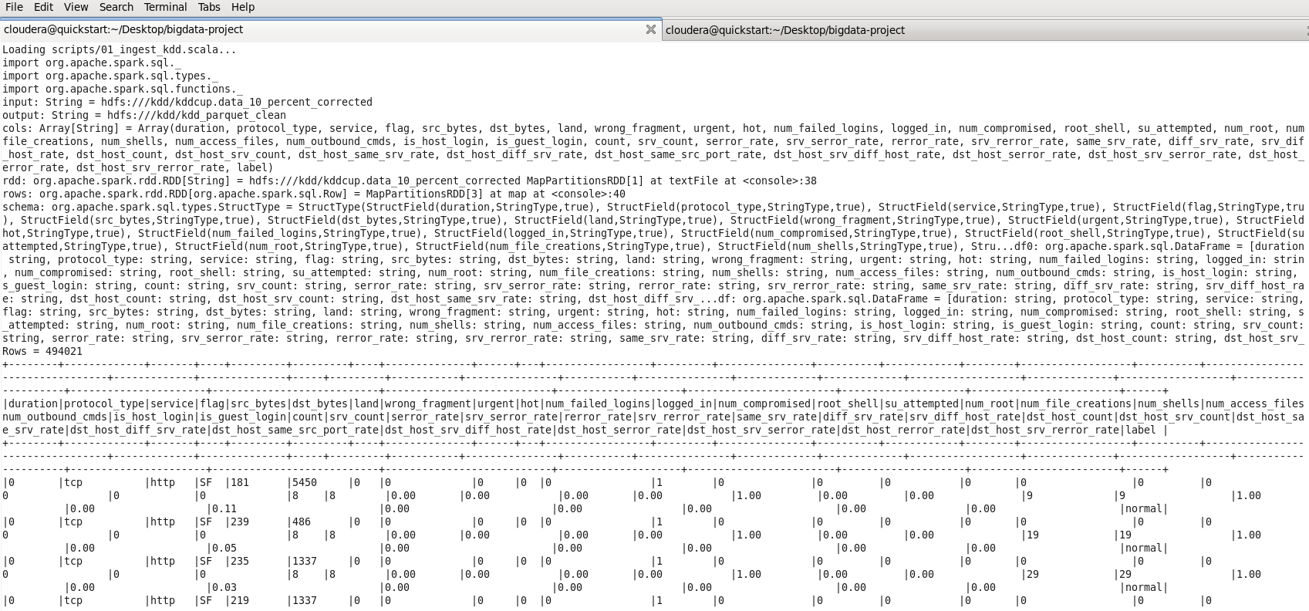

Vérification du schéma des données :
Affichage du schéma du DataFrame (printSchema) afin de confirmer les colonnes et types de données.
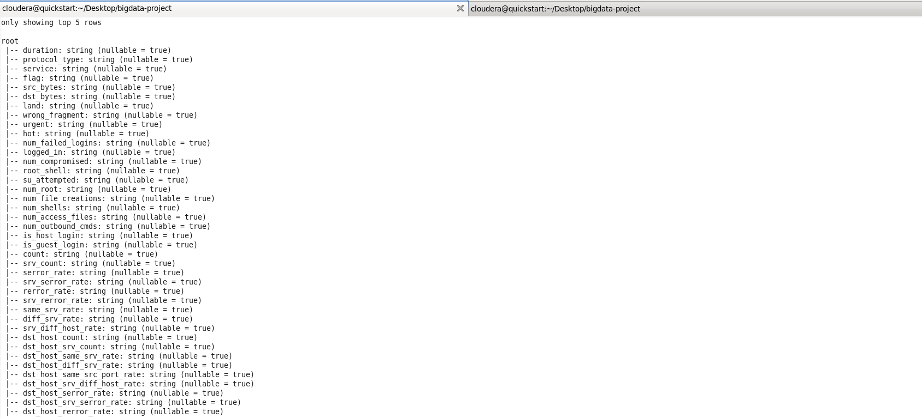
Sauvegarde du dataset nettoyé en format Parquet :
Sauvegarde du dataset nettoyé dans HDFS sous format Parquet (/kdd/kdd_parquet_clean)

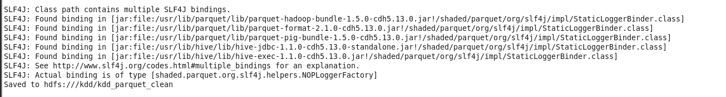

Vérification des fichiers Parquet dans HDFS :
Listing du dossier /kdd/kdd_parquet_clean pour confirmer que Spark a généré les fichiers .parquet et _SUCCESS.
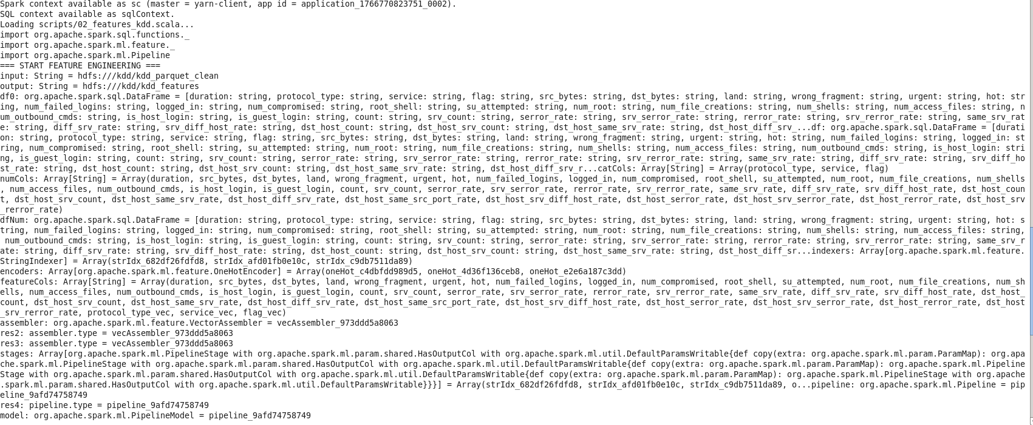

Code de script 02_features_kdd.scala:

Chargement et transformation des données :

Étape 1 : Chargement des données :
Le jeu de données est chargé à partir de HDFS en utilisant le format Parquet. Il est stocké dans un DataFrame Spark (df0).
Étape 2 : Ajout d'une colonne d'identifiant unique :
La fonction monotonically_increasing_id() génère un identifiant unique pour chaque ligne de données et l'ajoute comme une nouvelle colonne.

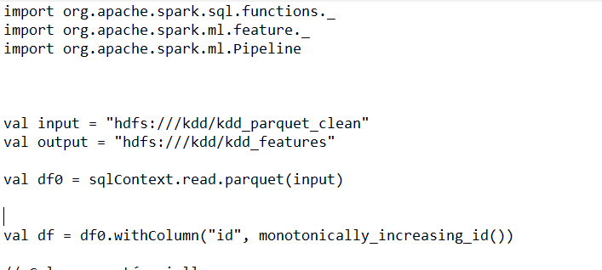

Identification des colonnes catégorielles et numériques et Transformation des colonnes numériques :
Étape 3 : Définition des colonnes catégorielles et numériques
- Les colonnes protocol_type, service, et flag sont définies comme catégorielles.
- Les autres colonnes, excluant "label" et "id", sont considérées comme numériques.
Étape 4 : Conversion des colonnes numériques
- Les colonnes numériques sont converties en type double pour garantir leur compatibilité avec les modèles de machine learning.

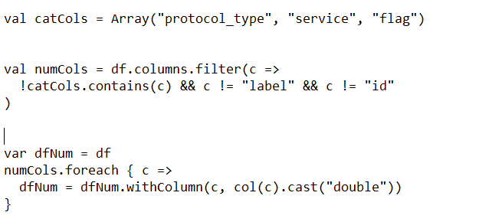
Création du pipeline de transformation et sauvegarde des résultats :
Étape 5 : Indexation des colonnes catégorielles
- Les colonnes catégorielles sont transformées en indices numériques avec StringIndexer, qui remplace les valeurs uniques par des indices.
But : Convertir les catégories en valeurs numériques pour permettre leur utilisation dans des modèles de machine learning.

Étape 6 : Encodage des colonnes catégorielles avec OneHotEncoder
- Les indices obtenus par StringIndexer sont ensuite transformés en vecteurs binaires avec OneHotEncoder, où chaque catégorie est représentée par un vecteur de taille égale au nombre de catégories.

But : Effectuer un encodage one-hot des colonnes catégorielles, ce qui est un format standard pour les algorithmes de machine learning.

Étape 7 : Assemblage des colonnes de caractéristiques
- Toutes les colonnes (numériques et catégorielles encodées) sont combinées en un seul vecteur de caractéristiques à l'aide de VectorAssembler.
But : Créer un vecteur unique qui regroupe toutes les caractéristiques nécessaires à l'entraînement du modèle.

Étape 8 : Construction du pipeline de transformation
- Un pipeline est créé pour appliquer successivement les transformations sur les données, avec StringIndexer, OneHotEncoder, et VectorAssembler comme étapes.
But : Automatiser l'enchaînement des étapes de transformation pour simplifier le processus.

Étape 9 : Entraînement du pipeline et transformation des données
- Le pipeline est ajusté (fit) sur les données et appliqué (transform) pour créer un nouveau DataFrame avec une colonne de caractéristiques.
But : Appliquer les transformations sur les données d'entrée et préparer le jeu de données pour un modèle de machine learning.

Étape 10 : Sauvegarde des données transformées
- Les données transformées sont enregistrées au format Parquet sur HDFS.

But : Sauvegarder les caractéristiques prêtes à être utilisées dans un modèle de machine learning pour une analyse ou un entraînement ultérieur.
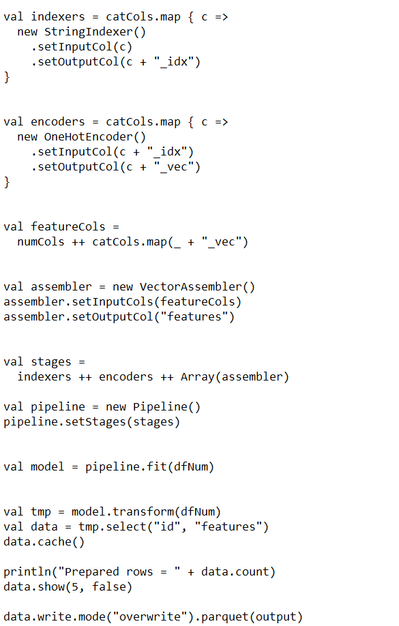

Génération des features et stockage :
Exécution du script de préparation des features (02_features_kdd.scala) avec pipeline Spark ML (StringIndexer / OneHotEncoder / VectorAssembler).
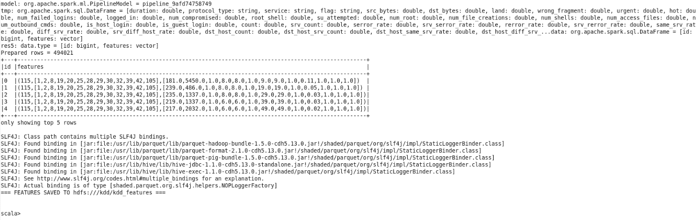

Vérification du dossier features :
Listing des fichiers générés dans /kdd/kdd_features confirmant la présence des fichiers Parquet et du flag _SUCCESS.
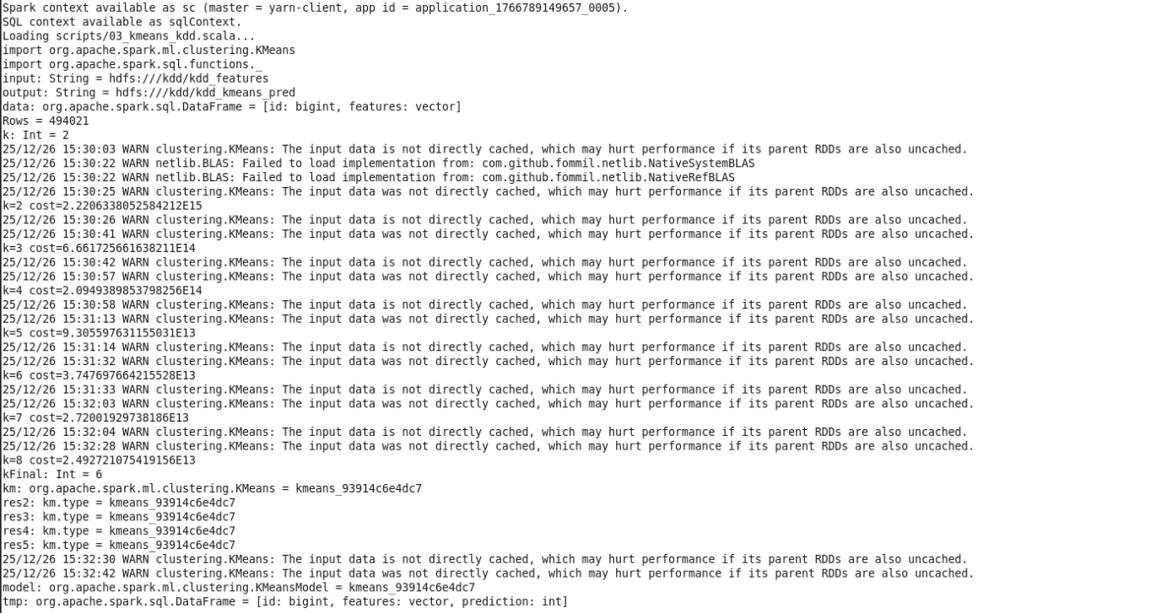

Code de script 03_kmeans_kdd.scala:

Clustering KMeans avec Apache Spark pour l'analyse des données KDD
Étape 1 : Chargement des données
- Les données sont chargées à partir de HDFS au format Parquet dans un DataFrame Spark (data).
But : Obtenir les données transformées précédemment, prêtes pour l'analyse de clustering.
Étape 2 : Mise en cache des données
- Les données sont mises en cache pour améliorer les performances lors des opérations de calcul répétées.
But : Optimiser les performances en stockant les données en mémoire pour éviter de les recharger plusieurs fois.

2. Méthode du coude pour déterminer le nombre optimal de clusters
Étape 3 : Initialisation de la méthode du coude
- On commence avec un nombre initial de clusters (k = 2) et on l'augmente jusqu'à 8.
But : Tester plusieurs valeurs de k pour évaluer la "coût" du clustering à chaque étape.
Étape 4 : Entraînement du modèle KMeans pour différentes valeurs de k
- Pour chaque valeur de k, un modèle KMeans est entraîné en fixant le nombre de clusters et en calculant le coût (l'erreur intra-cluster).
- Le modèle utilise les caractéristiques du DataFrame (features) pour déterminer les clusters, et l'identifiant de prédiction (prediction) pour attribuer chaque ligne à un cluster.
But : Identifier le coût pour chaque valeur de k et évaluer le bon nombre de clusters à l'aide de la méthode du coude.
Étape 5 : Affichage du coût pour chaque k
- Le coût est calculé et affiché pour chaque valeur de k, afin de visualiser la diminution du coût à mesure que le nombre de clusters augmente.
But : Trouver le "coude" dans le graphique coût vs. k pour déterminer le nombre optimal de clusters.
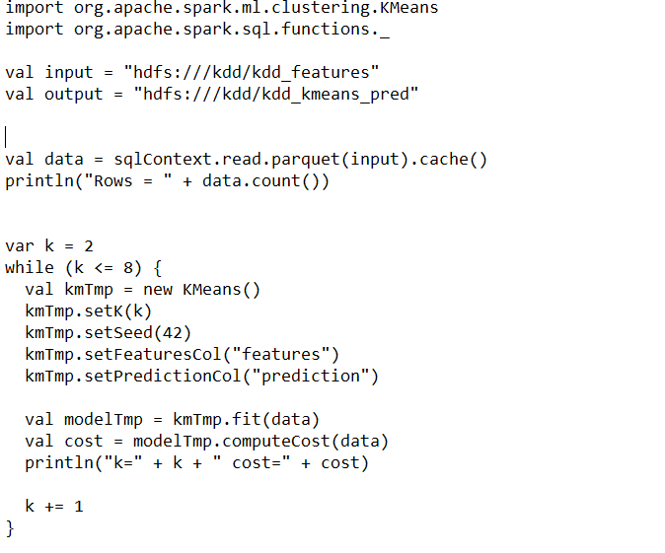
Clustering final et sauvegarde des résultats

1. Clustering final avec k = 6
Étape 6 : Sélection du nombre final de clusters
- Après avoir utilisé la méthode du coude, on choisit kFinal = 6 comme le nombre optimal de clusters basé sur l'observation des résultats précédents.
But : Choisir un nombre de clusters final pour l'entraînement du modèle KMeans.
Étape 7 : Entraînement du modèle KMeans avec kFinal = 6
- Un modèle KMeans est entraîné avec kFinal = 6 clusters en utilisant les mêmes colonnes de caractéristiques et de prédictions.
But : Appliquer l'algorithme KMeans pour générer les clusters finaux sur les données.
2. Prédictions et distribution des clusters

Étape 8 : Génération des prédictions
- Le modèle KMeans est appliqué aux données pour prédire le cluster auquel chaque observation appartient, avec les résultats stockés dans une nouvelle colonne prediction.
But : Attribuer chaque ligne à l'un des 6 clusters générés par le modèle.

Étape 9 : Analyse de la distribution des clusters
- Les résultats sont groupés par la colonne prediction pour compter le nombre d'observations dans chaque cluster, et la distribution des clusters est affichée.
But : Analyser et visualiser la répartition des observations dans chaque cluster.
Étape 10 : Sauvegarde des prédictions
- Les résultats de la prédiction, incluant l'ID de chaque observation et le cluster auquel elle appartient, sont enregistrés sous forme de fichier Parquet dans le répertoire de sortie.
But : Sauvegarder les résultats pour une utilisation ultérieure, par exemple pour l'évaluation du modèle ou pour des analyses supplémentaires.
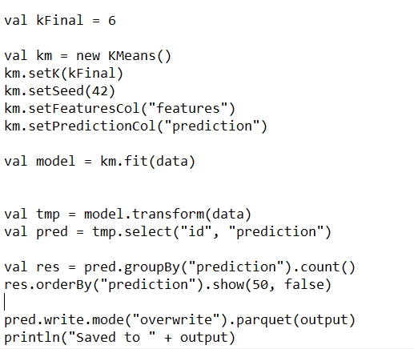
Résultats du clustering Kmeans :
Listing du dossier /kdd/kdd_kmeans_pred montrant la sortie du modèle KMeans et ses résultats sous format Parquet.
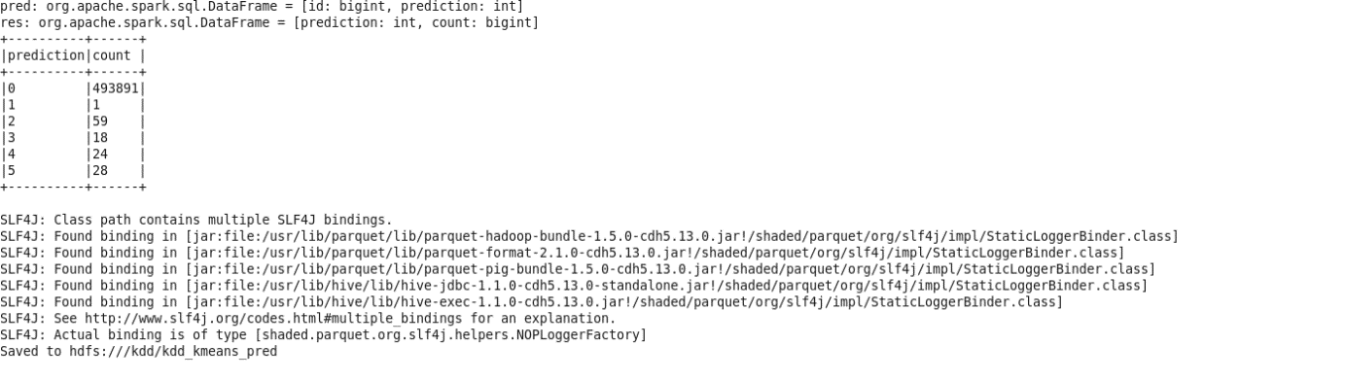
Code de script 04_dbscan_sample_kdd.scala:
Clustering DBSCAN avec Apache Spark pour l'analyse des données KDD
1. Chargement des données
Étape 1 : Chargement des données depuis HDFS
- Les données sont lues au format Parquet depuis HDFS et converties en RDD pour un traitement plus flexible.
But : Accéder aux données de caractéristiques transformées, prêtes à être utilisées pour le clustering.
Étape 2 : Conversion des données
- Le RDD est transformé en une paire (id, features) où chaque entrée correspond à un identifiant et un vecteur de caractéristiques (converti en tableau Array[Double]).
But : Organiser les données sous une forme plus utile pour l'algorithme DBSCAN (ID et caractéristiques).
2. Échantillonnage des données
Étape 3 : Sélection de l'échantillon
- Un échantillon de 5000 points est extrait des données en utilisant take(sampleN), qui prend les sampleN premières observations du RDD.
But : Travailler sur un sous-ensemble des données pour rendre le processus plus rapide ou plus gérable.
Étape 4 : Séparation des ID et des caractéristiques
- L'échantillon est divisé en deux parties : ids (les identifiants) et X (les vecteurs de caractéristiques).
But : Organiser les données pour un traitement plus facile dans les étapes suivantes

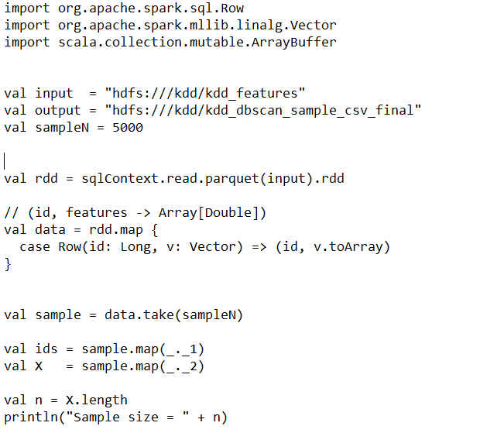
Implémentation de DBSCAN et sauvegarde des résultats
1. Définition de la fonction de distance
Étape 5 : Fonction de distance
- La fonction dist est définie pour calculer la distance Euclidienne entre deux points dans un espace multidimensionnel (vecteurs de caractéristiques).
But : Fournir un moyen de mesurer la proximité entre deux points pour l'algorithme DBSCAN.
2. Paramètres de DBSCAN
Étape 6 : Définition des paramètres de DBSCAN
- Les paramètres eps (rayon de voisinage) et minPts (nombre minimal de points dans un voisinage pour former un cluster) sont définis.
But : Ajuster les seuils de DBSCAN pour contrôler la densité des clusters et déterminer ce qui constitue un "voisinage".
3. Implémentation de DBSCAN
Étape 7 : Initialisation des labels
- Un tableau labels est créé pour stocker les résultats du clustering, initialisé à 0 (non visité) pour chaque point.
But : Suivre l'état de chaque point pendant l'algorithme.

Étape 8 : Recherche des voisins d'un point
- La fonction regionQuery retourne tous les voisins d'un point p qui sont à une distance inférieure ou égale à eps.
But : Identifier les voisins d'un point dans le rayon spécifié.
Étape 9 : Clustering DBSCAN
- L'algorithme parcourt chaque point non visité et, si un point a suffisamment de voisins (minPts), il forme un cluster. Les voisins sont ensuite explorés récursivement pour s'assurer que tous les points voisins sont correctement classifiés.
But : Appliquer DBSCAN pour identifier les clusters et les points de bruit (si un point ne répond pas aux critères de voisinage, il est marqué comme "bruit").
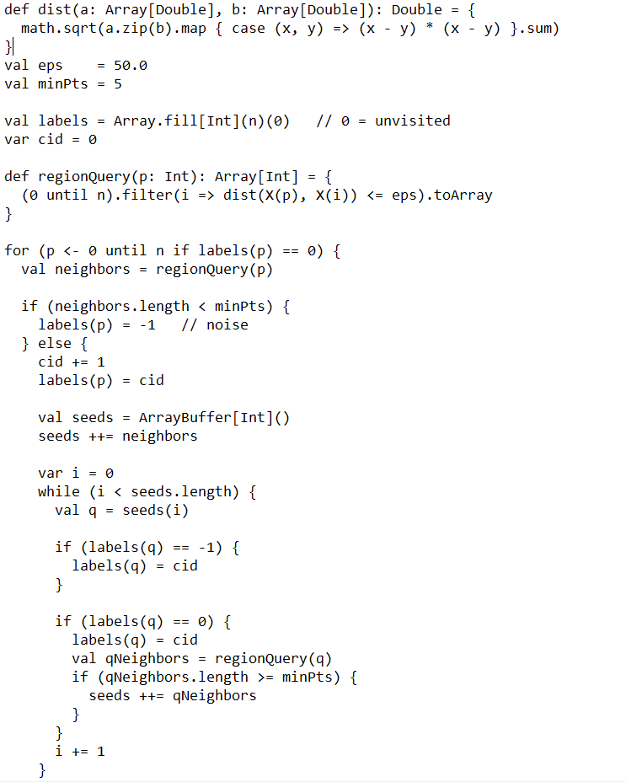
Étape 10 : Affichage des résultats
- Le nombre de clusters trouvés et le pourcentage de points classés comme bruit sont affichés.
But : Vérifier les résultats du clustering, en particulier le nombre de clusters et la proportion de bruit.
5. Sauvegarde des résultats
Étape 11: Création et sauvegarde des résultats
- Un DataFrame est créé à partir des IDs et des labels (clusters), et le DataFrame est ensuite sauvegardé au format CSV dans le répertoire spécifié.
But : Sauvegarder les résultats du clustering pour une utilisation ultérieure ou pour une analyse plus approfondie.
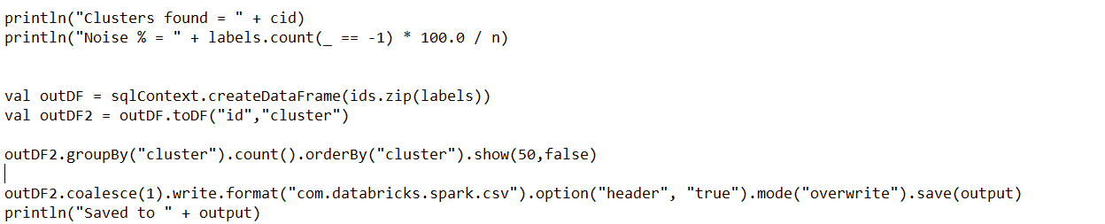

Exécution de DBSCAN sur un échantillon du dataset :
Cette figure montre l’exécution du script 04_dbscan_sample_kdd.scala sur un échantillon (n = 5000) du dataset. Elle affiche les paramètres utilisés (eps = 0.5, minPts = 5) ainsi que la création des clusters et des labels.
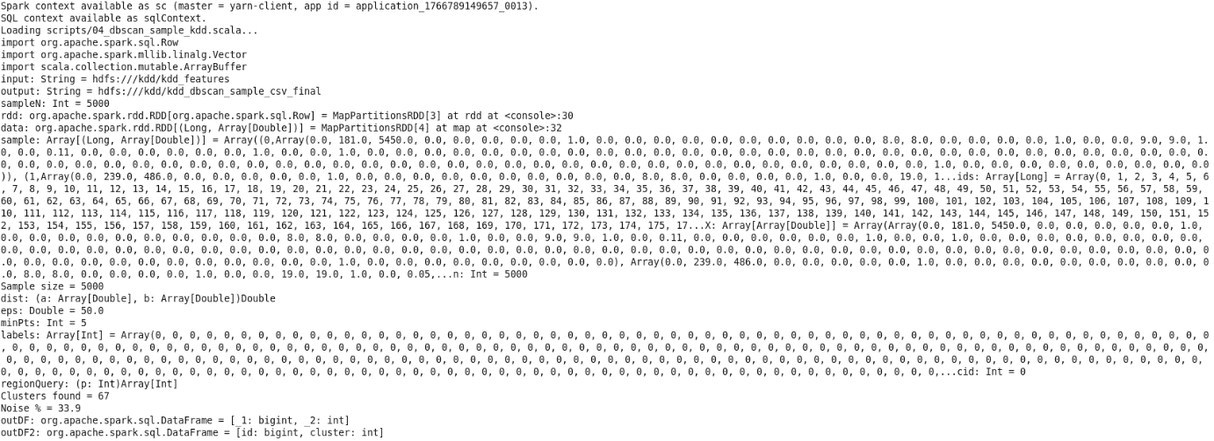
Distribution des clusters DBSCAN (Cluster / Count) :
Cette figure présente le tableau final des résultats DBSCAN, montrant le nombre d’instances associées à chaque cluster, y compris le cluster -1 représentant le bruit (noise).

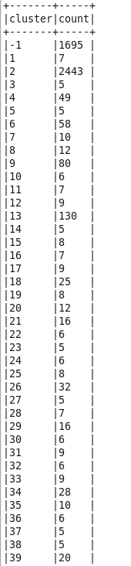

Comparaison KMeans vs DBSCAN :

Critère | KMeans | DBSCAN
Besoin de k | Oui | Non
Type | centroïdes | densité
Outliers | faible robustesse | bruit (-1)
Clusters | sphériques | formes libres
Scalabilité | excellente (MLlib) | coûteux (custom)

Conclusion
Le pipeline Spark a permis un traitement distribué complet du dataset KDD Cup 99 : ingestion, nettoyage, transformation et clustering.
KMeans est rapide et adapté à la scalabilité, tandis que DBSCAN est plus robuste pour détecter les anomalies mais plus coûteux en calcul.

